Инструкция по сборке и эксплуатации кровати «ФАДИ»
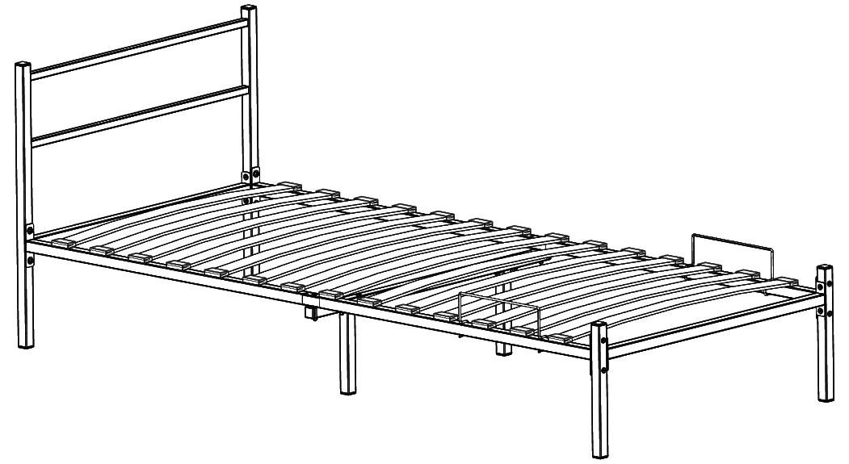
800/900 х 2060 х 360

ТР ТС 025/2012, ГОСТ 19917-2014

Перед сборкой:
- Проверьте вид и целостность деталей в упаковке. Претензии по их повреждениям принимаются только в отношении изделий БЕЗ следов сборки.
- Сохраните упаковку до окончания сборки. При выявлении в процессе сборки брака и некомплектности изделия необходимо сохранять упаковку до момента выезда Вам представителя торговой компании.
- Проверьте количество деталей и фурнитуры по перечню комплектовочной ведомости, разберите фурнитуру на группы. Предприятие – изготовитель оставляет за собой право вносить конструктивные изменения в изделие, заменять фурнитуру и метизы на аналогичные, не ухудшающие внешний вид и не влияющие на функциональные свойства изделия.
- Соблюдайте порядок сборки, данный в этой инструкции! При несоблюдении инструкций по сборке и эксплуатации с компании-производителя снимаются гарантийные обязательства.
- Перемещайте все детали бережно, без рывков, укладывайте устойчиво, избегайте их падений и ударов!
- Сборку рекомендуется проводить на упаковке или другой мягкой подложке.

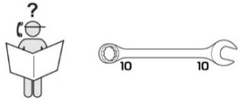

Комплектность изделия
№ | Наименование | Количество, шт | Общий вид
1 | Стойка изголовья левая | 1
2 | Стойка изголовья правая | 1
3 | Стойка изножья | 1
4 | Штанга поперечная (L897/L797) | 2
5 | Штанга поперечная (L840/L740) | 2
6 | Штанга поперечная | 1 | 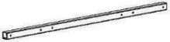
7 | Штанга L1040 наружная | 2 | 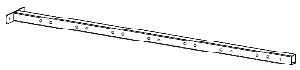
8 | Штанга L1040 внутренняя | 2
9 | Ножка | 2
10 | Держатель матраса | 2
11 | Латофлекс | 14 | 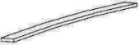
12 | Латодержатель | 28 | 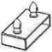
13 | Заглушка трубы | 12
14 | Винт М6х15 | 4 | 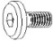
15 | Винт М6х30 | 8 | 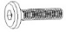
16 | Винт М6х40 | 12 | 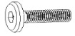
17 | Винт М6х70 | 2 | 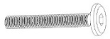
18 | Шайба | 14
19 | Гайка М6 со стопорным кольцом | 14 | 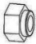
20 | Гайка Эриксона | 8 | 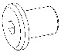
21 | Ключ шестигранный 4 мм | 1 | 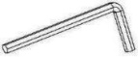
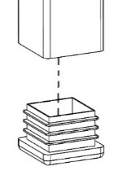
1.
13

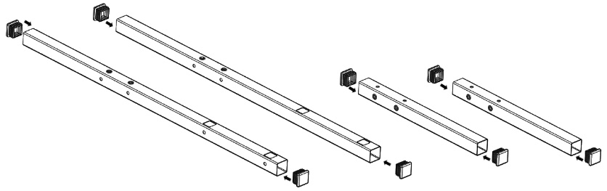
3
2
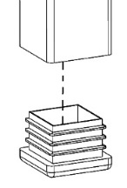
1
13
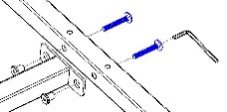
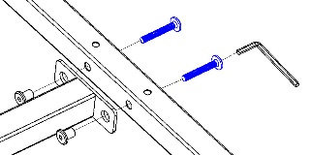
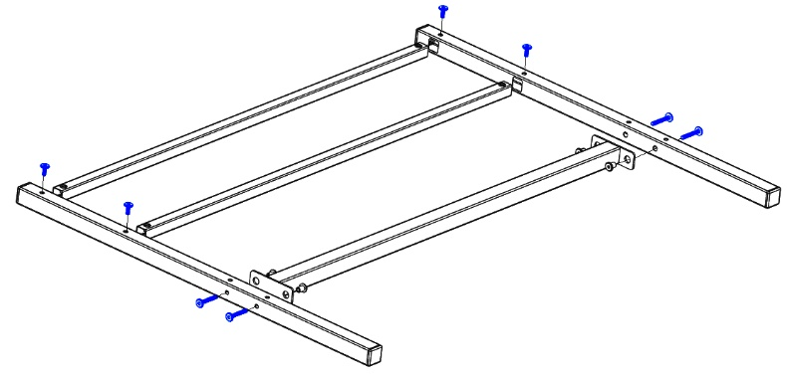
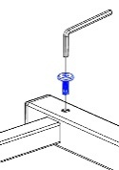
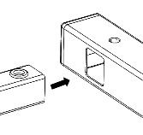
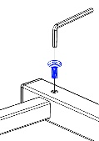
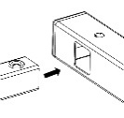
2.
15
При закручивании деталей поз.15 детали поз.20 придерживать пальцем от вращения.
20
15
2
20
21
21
5
5
21
14
14
21
4
2
13
9
1
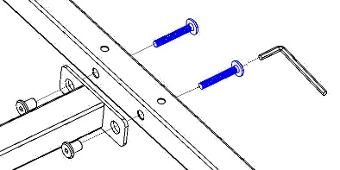
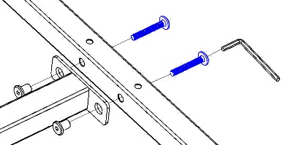
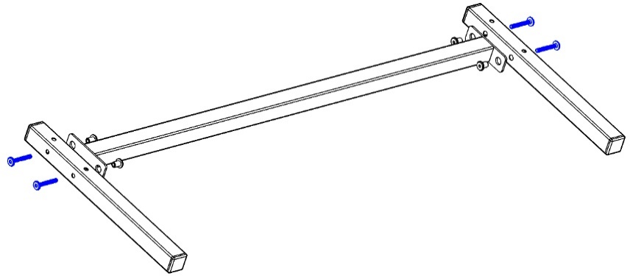
3.
15
21
20
15
21
3
При закручивании деталей поз.15 детали поз.20 придерживать пальцем от вращения.
3
5
4.
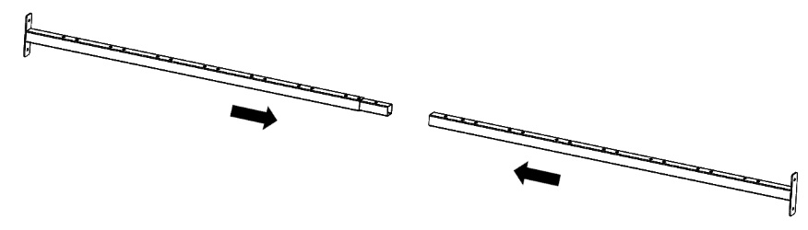
8
7
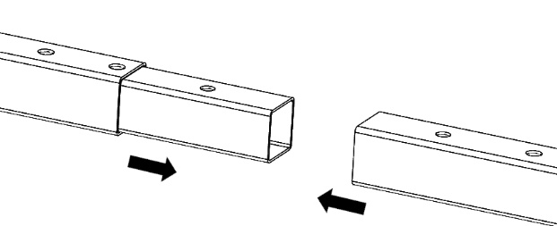
х2
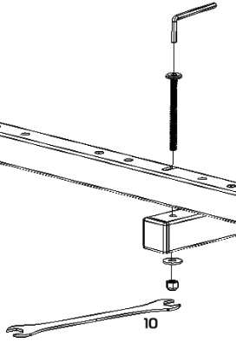
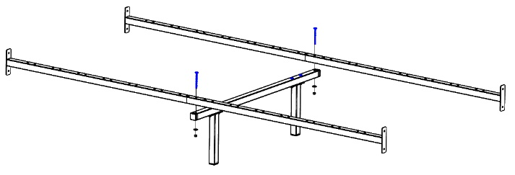
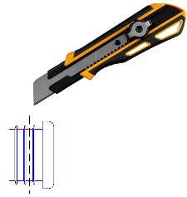
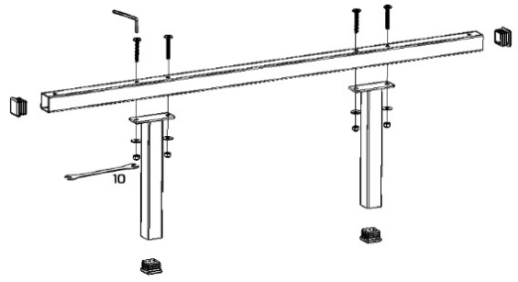
5.
19
18
17
21
13
13
9
13
21
19
18
16
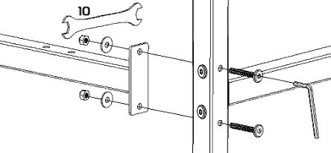
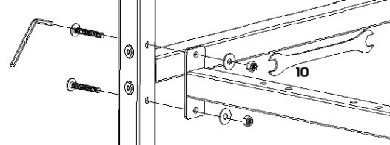
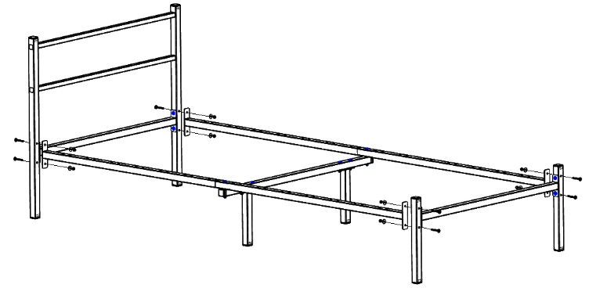
6.
21
16
18
19
19
18
16
21
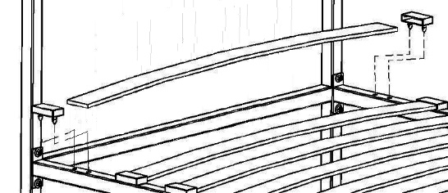
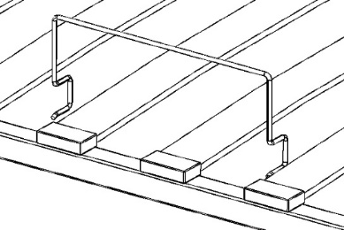
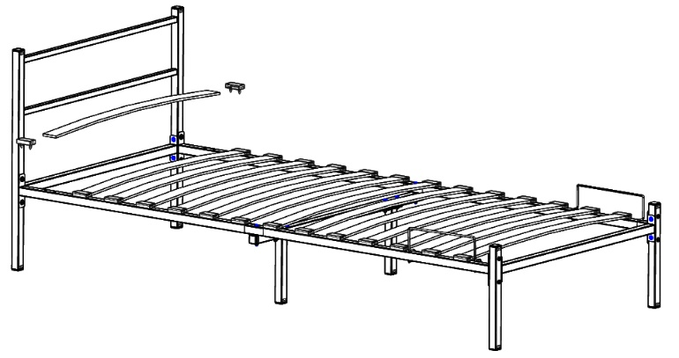
7.
10
12
11
12

Инструкция по уходу и эксплуатации кроватей

Срок, в течение которого мебель сохраняет красоту и исправность, значительно зависит от условий ее эксплуатации. Придерживаясь некоторых простых практических советов, Вы сможете поддержать всегда в наилучшем состоянии все элементы Вашей мебели.

- Используйте Мебель только по назначению. Кровать предназначена для лежания (для отдыха в положении лежа). Нагрузка на основание должна производиться в местах выступания ламелей кверху.

- Допустимая нагрузка: 100 кг (включая вес матраса) - на 1-но спальное место основания с ламелями.

- Подготовка к использованию:
- После хранения, перевозки мебели при температуре ниже +5°С мебель до начала использования необходимо выдержать до комнатной температуры.
- Герметичная упаковка кровати защищает её от воздействия внешних факторов (влага, загрязнения), но и сохраняет производственных запах нового изделия (как любая новая вещь). После снятия упаковки и сборки Мебель необходимо проветрить в просторном помещении не менее 1 недели.

- Условия хранения и эксплуатации:
- Температура. Необходимая температура воздуха от + 15°С до +25°С. Размещайте мебель вдали от огнеопасных приборов и источников открытого огня. Избегайте условий частой смены температурного режима и влажности. Поверхность Мебели должна быть защищена от нагрева, в т.ч. от горячих предметов (утюги, посуда с кипятком и т.п.), температура нагрева элементов мебели не должна превышать +40 °С. Устанавливайте Мебель не ближе 0,5-1 м от нагревательных и отопительных приборов, избегайте нагревающих излучений (свет мощных ламп).
- Влажность. Рекомендуемая относительная влажность для помещения 45%-70%. Избегайте условий крайней влажности или сухости в помещении. Недопустим прямой контакт мебели с любыми жидкостями, в том числе элементов, соприкасающихся с полом. Для нормализации влажности рекомендуется проветривать помещение и при необходимости пользоваться осушителями или увлажнителями воздуха.
- Перемещение. Перемещение Мебели следует проводить вдвоём, слегка приподняв её над полом, без рывков и ударов. Нельзя ставить Мебель на бок, спинку или не на все ножки-опоры. При перемещении нельзя тянуть кровать только за спинку или царгу.

- Уход за мебелью и чистка:
- Пыль с мебели рекомендуется удалять сухой мягкой тканью. Поверхность мебели можно чистить влажными тканями с применением мыльных растворов и обязательным дальнейшим вытиранием насухо. Не использовать для чистки агрессивные средства бытовой химии и средства, содержащие абразивные вещества.
- Периодически (1 раз в полгода) подтягивайте болтовые и винтовые соединения.
- При возникновении скрипа смажьте силиконовым спреем-смазкой или машинным маслом места подвижных соединений.

- Меры Вашей безопасности и сохранности товара:
- Запрещается использовать кровать без матраса либо с матрасом, вес которого превышает допустимый.
- Не подставляйте руки в щели и места шарнирных соединений при открытом механизме подъема или во время его движения.
Запрещено:
- Вставать, прыгать и ходить по Мебели, в том числе детям.
- Ставить на поверхность мебели горячие, сырые, загрязненные предметы и предметы, имеющие острые и режущие опоры. Бросать предметы на мебель.
- Подвергать поверхность Мебели воздействию любых химических агрессивных веществ, скоблить, тереть с усилием поверхность мебели, использовать абразивные средства, рисовать.
- Тянуть, перемещать и переворачивать кровать, держась за спинку.

- Условия предоставления гарантии производителя на товар:
1. Сохраняйте и следуйте информации и рекомендациям:
- настоящую инструкцию по сборке и эксплуатации;
- маркировочных ярлыков производителя, расположенные на мебели;
- документов, подтверждающих факт покупки мебели.
2. Сохраняйте упаковку товара до окончания сборки и в случае обнаружения любых повреждений мебели, отсутствия частей или фурнитуры. Поврежденная деталь не должна иметь следов сборки для установления причины возникновения дефекта.
Производственными дефектами не являются:
1. Изменение узлов изделия, технологии, которые проведены производителем в рамках усовершенствования продукта, не влияющие при этом на потребительские свойства изделия.
2. Запах нового изделия в пределах 2-х баллов (см. подготовка к использованию).
3. Скрип, возникающий от трения металлических деталей механизма трансформации.
По вопросам гарантии и гарантийного обслуживания обращайтесь к представителям торговой сети, в которой Вы приобрели мебель.

- Утилизация.
Мебель не содержит в своем составе веществ, опасных для человека и окружающей среды, по истечению срока службы может быть утилизирована как товарно-бытовой отход.

